Достоинства:

1. Организация проекта в виде классов
2. Код выдержан в одном стиле.
3. Код, в основном, удобочитаем. Понятно, что в нём происходит.
4. Код хорошо задокументирован, во всех необходимых местах присутствуют комментарии. Есть UML-диаграмма классов.
5. По названиям классов, полей, методов и параметров понятно, что они означают, за что отвечают.
6. В основном, в коде не используются «магические» не объявленные константы. Все необходимые значения объявлены и далее в коде вызываются по имени: 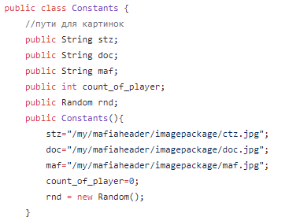
7. Код описывает сам себя + дополнен комментариями: 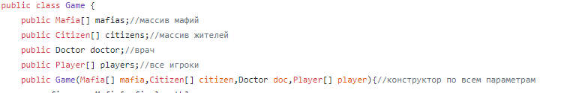

Недостатки:

1. Магические константы: 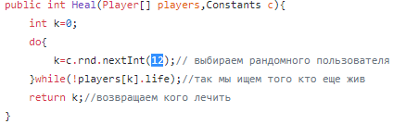
2. Иногда используются «неговорящие» названия переменных. Не понятно что они обозначают: 
3. В коде встречаются магические константы: 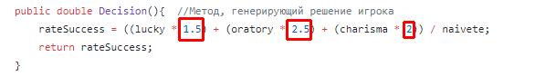

Субъективная оценка кода: Хорошо